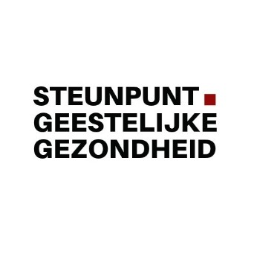
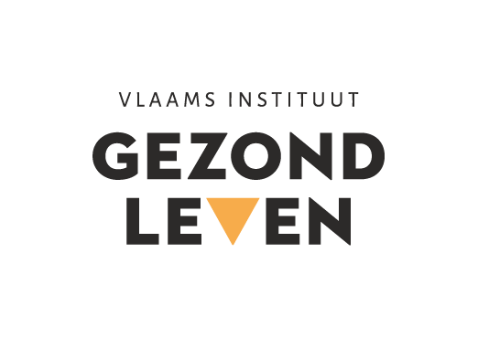

10-DAAGSE VAN DE GEESTELIJKE GEZONDHEID: COMMUNICATIE

Achtergrond campagne

Tussen 1 en 10 oktober zetten we samen het belang van een goede geestelijke gezondheid in de kijker! Want ‘goed in je vel zitten’ en ‘psychische kwetsbaarheid’ willen we beter bespreekbaar maken. Onder het motto 'Samen Veerkrachtig ' nodigen we iedereen uit om tijdens de 10-daagse een kleine of grote actie te organiseren voor inwoners, bezoekers, werknemers, leerlingen … om veerkracht in de kijker te zetten. Veerkracht is dat wat je nodig hebt om je goed in je vel te (blijven) voelen, ondanks een tegenslag of dip en daar misschien zelfs sterker uit te komen. Veerkracht kan je zelf trainen. Praten met anderen, voldoende bewegen of nieuwe dingen uitproberen, zijn alvast een paar tips.

Nieuw dit jaar is dat we één actie centraal zetten zodat we in heel Vlaanderen dezelfde boodschap uitdragen. We kiezen voor een echte eye-catcher. SPREUKEN IN HET STRAATBEELD ofwel fijne woordspelingen, deugddoende boodschappen, quotes van bekende of lokale helden om even bij stil te staan. Zo toveren we een glimlach of ontroering op het gezicht van voorbijgangers en doen we hen nadenken over hun mentale gezondheid. Tegelijkertijd werkt de actie op een ludieke manier mee tegen het taboe dat nog altijd rust op (problemen met) geestelijke gezondheid.

Voor de actie ‘Spreuken in het straatbeeld’ werd een aparte communicatietoolkit opgemaakt. Vraag het op bij het Logo uit jouw buurt.

Enkele afspraken
- We schrijven: 10-daagse van de Geestelijke Gezondheid
- We schrijven: Samen Veerkrachtig
- We gebruiken de slogan 'Samen Veerkrachtig' en het bijhorende logo in al onze communicatie over activiteiten in het kader van de 10-daagse van de Geestelijke Gezondheid.
- Voor sociale media gebruiken we in alle communicatie de basis-hashtag: #samenveerkrachtig

Registreer je activiteiten

Net zoals vorig jaar is er een samenwerking met UiT in Vlaanderen. Registreer je activiteiten op UiT in Vlaanderen en voeg het label ‘samenveerkrachtig’ toe aan je actie. Op die manier verschijnt je activiteit automatisch op www.samenveerkrachtig.be . Deze website zal door alle Logo's, het Vlaams Instituut Gezond Leven en het Steunpunt Geestelijke Gezondheid gepromoot worden als the place to be voor de algemene bevolking om te weten te komen waar men activiteiten kan bijwonen in de regio.

Opgelet! Je kan het label ‘samenveerkrachtig’ pas toevoegen nadat je je evenement hebt aangemaakt.
Nog even opfrissen met een voorbeeld hoe je het label toevoegt.

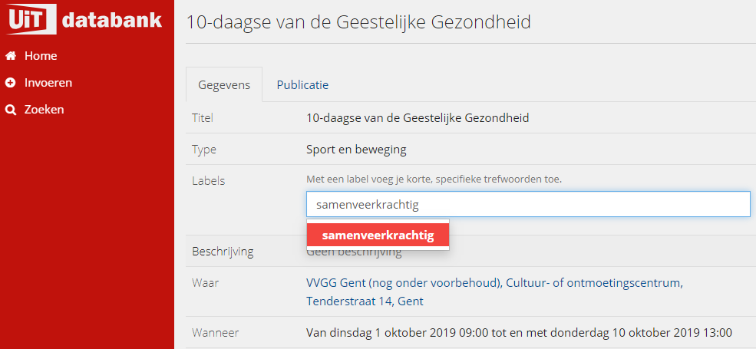

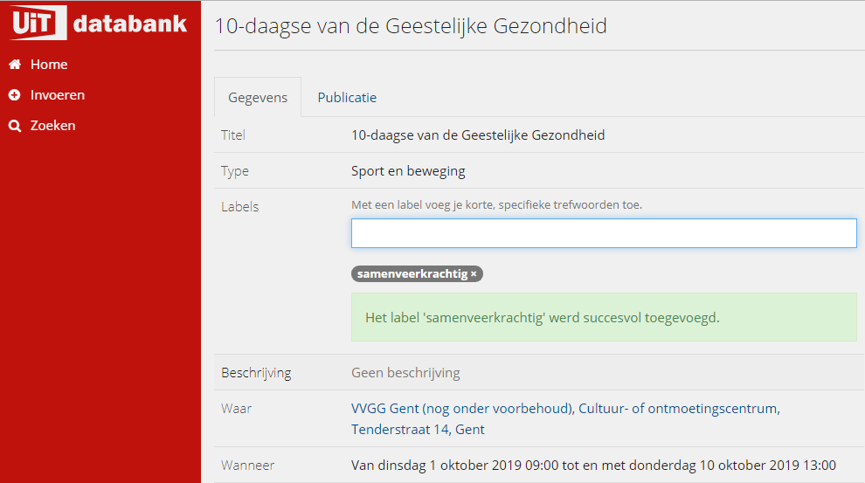

Communicatiematerialen

- Het logo 'Samen Veerkrachtig'

Het standaardlogo is ‘Samen Veerkrachtig. Boost je veerkracht van 1 tot 10 oktober’. Download dit logo via www.samenveerkrachtig.be of vraag het op bij het Logo in jouw buurt.

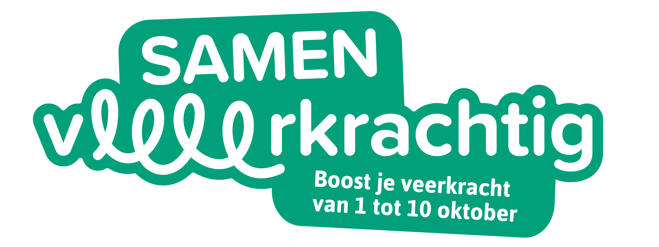

E-mailbanner

Gebruik de e-mailbanner tijdens de 10-daagse van de Geestelijke Gezondheid. Zet op de e-mailbanner een hyperlink naar je lokale kalender of de kalender op www.samenveerkrachtig.be .
Vraag de e-mailbanner op bij het Logo in jouw buurt.

Perstekst

Gaan jullie aan de slag met de actie ‘Spreuken in het straatbeeld’? Gebruik dan het persartikel dat je vindt in de communicatietoolkit dat werd ontwikkeld voor deze actie. Vraag dit op bij het Logo in jouw buurt.

[Naam gemeente] zet in op meer veerkracht tijdens de 10-daagse van de Geestelijke Gezondheid.

Van 1 tot 10 oktober zetten we [naam gemeente] op zijn kop tijdens de 10-daagse van de Geestelijke Gezondheid. Gedurende 10 dagen vestigen we de aandacht op het belang van veerkracht, de mate waarin we kunnen omgaan met stress, belangrijke gebeurtenissen maar ook tegenslag in het leven.
'Veerkracht is meer dan ooit nodig en dat is precies waar we willen op inzetten. Veerkracht is positief, het zorgt ervoor dat je mentaal sterk bent en beter om kan met de dagelijkse stress en emoties die op ons afkomen. Zo kan veerkracht je beschermen tegen psychische problemen. Geestelijk gezond zijn belangt dus iedereen aan.'
Het thema van de 10-daagse is dit jaar opnieuw 'Samen veerkrachtig': Zorg voor elkaar, zorg voor veerkracht. Ook [naam gemeente] besliste om haar schouders onder het initiatief te zetten.

'Of het nu gaat over een tijdje niet goed in je vel zitten, of over psychische stoornissen, mensen durven
het moeilijk ter sprake brengen. Dit heeft zeker te maken met het taboe om te praten over onze geestelijke gezondheid in het algemeen en psychische problemen in het bijzonder. Dit taboe beïnvloedt het leven van mensen met een psychische kwetsbaarheid en dat van hun naasten. Als samenleving moeten we ons hiervan bewust zijn. Daarom doen we ook met onze gemeente mee aan de 10-daagse. Op die manier kunnen we van onze gemeente een plek maken waar geestelijke gezondheid de aandacht krijgt die ze verdient. Heel wat activiteiten, workshops en voordrachten staan op het programma’, zegt [schepen of ambtenaar gemeente].

Voeg je kalender in of vermeld de link naar www.samenveerkrachtig.be.

Test je veerkracht
Wil je testen hoe je veerkracht nu is, surf dan naar www.fitinjehoofd.be en ga naar mijn veerkracht. Op basis van jouw score krijg je info en advies op maat. Nadien krijg je toegang tot oefeningen en tips die je helpen om positief in het leven te staan.

- Redactioneel artikel (lang en kort) voor infomagazine

- Versterk je veerkracht tijdens de 10-daagse van de Geestelijke Gezondheid (lange versie)

Van 1 tot 10 oktober vindt de 10-daagse van de Geestelijke Gezondheid plaats. Gedurende tien dagen zetten we samen in op het verhogen van onze veerkracht. Want veerkracht is meer dan ooit overal nodig. Eén op de drie Vlamingen kampt met psychische problemen. En dat aantal neemt alleen maar toe.

Wat is 'veerkracht'?
Het leven zit vol uitdagingen, kleine en grote. Er komt dagelijks heel wat emotie op ons af. En dat kan veel van je vragen. Hoe komt het dat sommigen daar beter mee omgaan dan anderen? Dat ligt aan je veerkracht. Jouw veerkracht bepaalt in hoeverre jij je kan aanpassen aan stress en tegenslag.

Veerkracht kan je trainen
Veerkracht kan van moment tot moment verschillen. Een hoge veerkracht wil niet zeggen dat je onkwetsbaar bent. Een lage veerkracht betekent niet dat je er niets aan kan doen. Zoals je een spier traint, kan je ook je veerkracht trainen. Jouw veerkracht kan je zo beschermen tegen psychische problemen.

Hoe veerkrachtig ben jij?
Je mate van veerkracht wordt voor een groot deel bepaald door jouw vaardigheden om met problemen en stress om te gaan. En dat kan je leren. Wil jij vaardigheden voor meer veerkracht leren, dan is de eerste stap testen hoe je veerkracht nu is. Surf naar www.fitinjehoofd.be en ga naar mijn veerkracht. Op basis van jouw score krijg je info en advies op maat. Nadien krijg je toegang tot oefeningen en tips die je helpen om positief in het leven te staan.

Veerkrachtig [naam gemeente]
Tijdens de 10-daagse van de Geestelijke Gezondheid zetten we veerkracht in de kijker. Van 1 tot 10 oktober worden er heel wat acties onder de noemer 'Samen Veerkrachtig' georganiseerd. Ook in
[naam gemeente] doen we mee!
Voeg je kalender in of vermeld de link naar www.samenveerkrachtig.be.

- Versterk je veerkracht tijdens de 10-daagse van de Geestelijke Gezondheid (kortere versie)

Op 10 oktober wordt geestelijke gezondheid wereldwijd in de kijker gezet. In Vlaanderen gaan we echter een stapje verder en houden we een 10-daagse van de Geestelijke Gezondheid. Onder het motto 'Samen veerkrachtig' zetten wij van 1 tot en met 10 oktober in op dit levensbelangrijke thema.

Kleine en grote uitdagingen, simpele en zware beslissingen, gemakkelijke en moeilijke keuzes ... iedereen krijgt er mee te maken. Maar wat voor de ene simpel of gemakkelijk is, is voor de andere zwaar en moeilijk. Hoe je omgaat met dit alles, hangt af van je veerkracht. Meer veerkracht helpt je om minder snel de moed te laten zakken en door te zetten.

En goed nieuws, je kan je veerkracht trainen! Want je veerkracht wordt voor een groot deel bepaald door je vaardigheden om met problemen en stress om te gaan. En die kan je oefenen! Zo kan je leren hoe je met een negatieve gebeurtenis toch positief kan omgaan of hoe je je goed gevoel kan beschermen.

Hoe? Tijdens de 10-daagse van de Geestelijke Gezondheid gaan we samen voor een veerkrachtig [naam gemeente]! Van 1 tot 10 oktober maken we geestelijke gezondheid meer bespreekbaar, bundelen we onze krachten en delen we tips en oefeningen om je veerkracht te versterken.

Wil je nu al aan de slag? Geef je veerkracht dan een boost met de oefeningen op www.fitinjehoofd.be.
Voeg je kalender in of vermeld de link naar www.samenveerkrachtig.be.

Aankondiging op website

Van 1 tot 10 oktober zetten we [naam gemeente of regio] op zijn kop tijdens de 10-daagse van de Geestelijke Gezondheid. Gedurende 10 dagen vestigen we de aandacht op het belang van veerkracht, de mate waarin we kunnen omgaan met stress, belangrijke gebeurtenissen, maar ook tegenslag in het leven. Neem deel aan onze boeiende activiteiten.
Maak een link met je kalender of vermeld de link naar www.samenveerkrachtig.be.

- Berichten voor sociale media

Hieronder enkele voorbeeldberichten om te gebruiken op sociale media. Maak gebruik van de afbeelding en de link. Gebruik ook telkens de hashtag #samenveerkrachtig.

1 oktober

Boost je veerkracht van 1 tot 10 oktober. Doe jij mee? Bekijk de kalender vol activiteiten op www.samenveerkrachtig.be #samenveerkrachtig

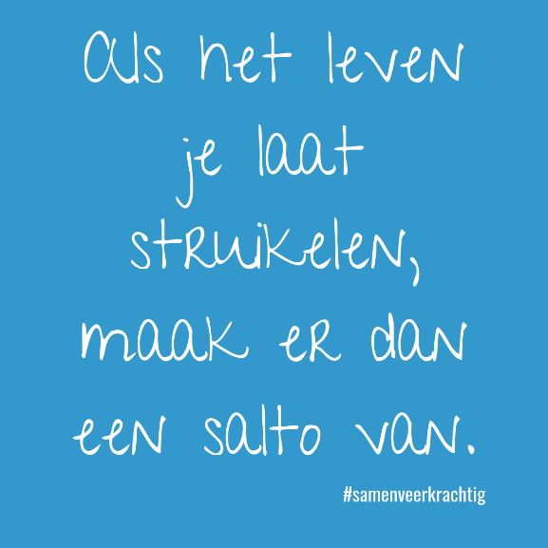

2 oktober

Beter onvolmaakt en echt, dan gemaakt volmaakt. Je mag zijn wie je bent! #vindjezelfoké #samenveerkrachtig
https://media.giphy.com/media/UdPCNfWLr8cy4/giphy.mp4

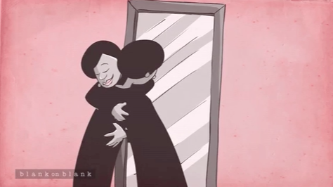

3 oktober

Zag jij ook al spreuken verschijnen in onze gemeente? Deel zeker je foto’s met #samenveerkrachtig
Nog inspiratie nodig? Ga naar onze website www.samenveerkrachtig.be
(+voeg voorbeeld toe)
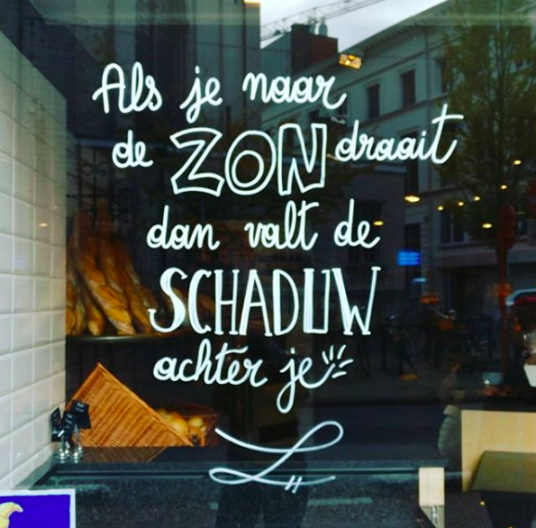

4 oktober

Het weekend staat voor de deur. Maak jij tijd voor jezelf? Leer luisteren naar wat je écht nodig hebt! Tijdens de week, in het weekend, … maak regelmatig een moment vrij voor jezelf. Hoe boost jij je veerkracht?
#samenveerkrachtig
https://media.giphy.com/media/ka2DnSTL50k6c/giphy.mp4
https://media.giphy.com/media/14hWUIZK0rKFS8/giphy.mp4

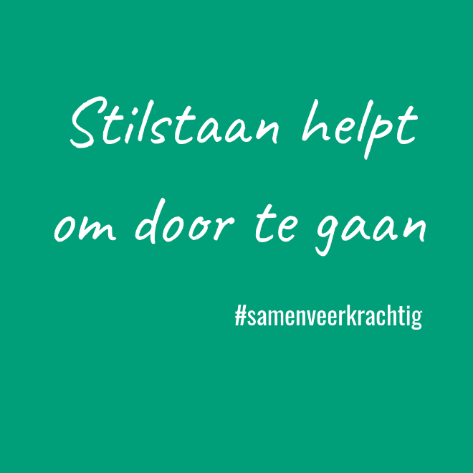

5 oktober

Gedeelde vreugde is dubbele vreugde. Gedeelde smart is halve smart. In je hoofd kan een mug een olifant baren. Praat erover en versterk zo je veerkracht! #samenveerkrachtig
Link naar www.ooitalzogereageerd.be

6 oktober

Kan jij wel wat inspiratie gebruiken voor een gezonder en gelukkiger leven? Wil je goed in je vel zitten? Op fit in je hoofd vind je 10 stappen die je veerkracht een boost geven!
www.fitinjehoofd.be
#samenveerkrachtig #fitinjehoofd

7 oktober

Het zit soms in de kleine dingen. Welk liedje geeft jou een instant ‘feel good’-gevoel? #samenveerkrachtig
https://youtu.be/QHiFEX3TLu8

8 oktober
Spiegel jezelf niet aan wat je in de media ziet. Niet alles is wat het lijkt. Ook jij mag er zijn! #samenveerkrachtig #toonons

https://www.youtube.com/watch?v=ZYhJev-whGg&feature=youtu.be
https://giphy.com/gifs/l41K2D0QrtT96Apy0/html5

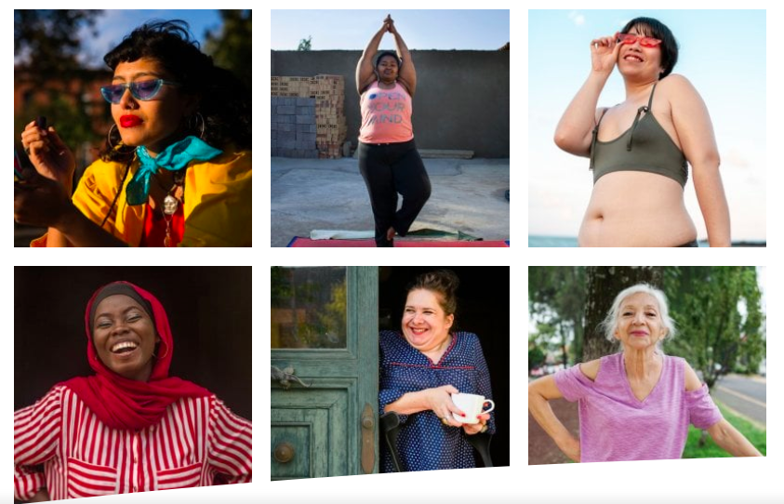

9 oktober

Het thema van deze 10-daagse is samen veerkrachtig. We willen niet alleen werken aan onze mentale gezondheid maar willen dat vooral sàmen doen. Er voor elkaar zijn is ontzettend belangrijk. Zet in de comments de persoon die er altijd voor je is in de bloemetjes. Kijk zeker ook eens in de agenda aan welke #samenveerkrachtig-activiteit jullie willen deelnemen. www.samenveerkrachtig.be

https://media.giphy.com/media/26gsjCZpPolPr3sBy/giphy.mp4

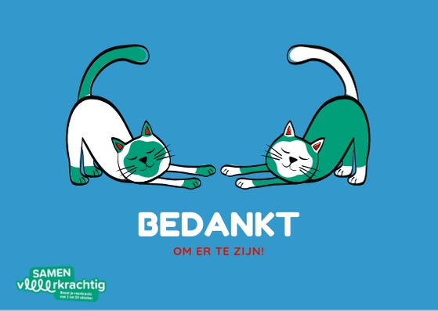

10 oktober
Vandaag sluiten we de 10-daagse af. Welke spreuk heeft jou dat extra zetje gegeven? Heb je deelgenomen aan een activiteit die je veerkracht een boost heeft gegeven? Laat het ons weten . #samenveerkrachtig

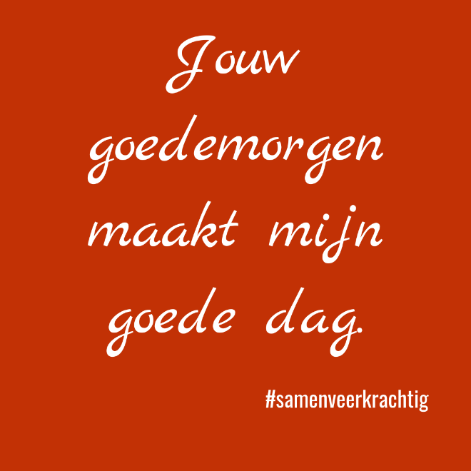

PAS JE FACEBOOKOMSLAGFOTO AAN

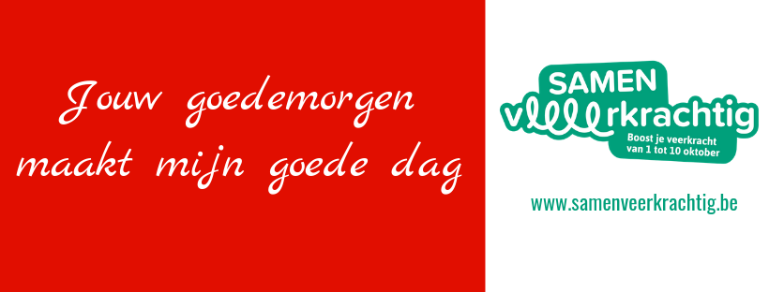

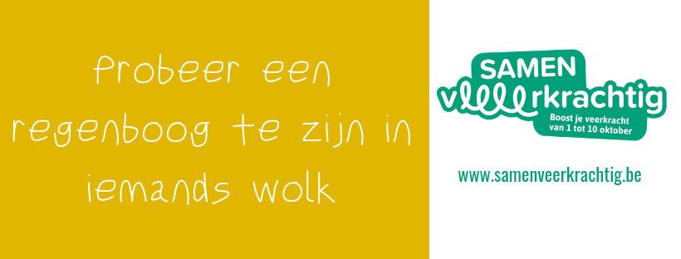
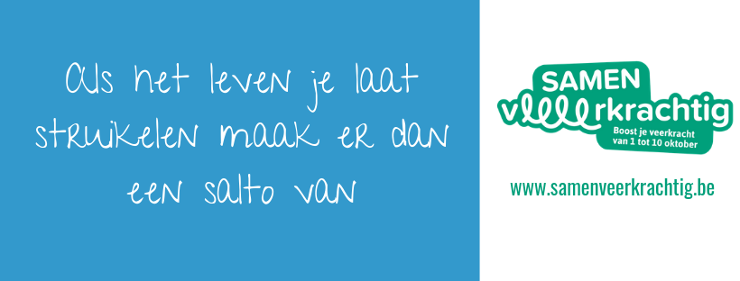
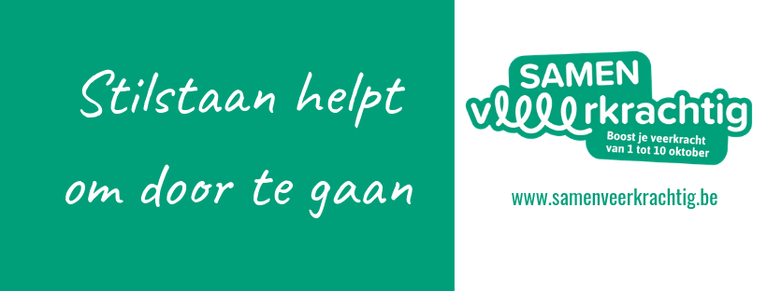
PAS JE TWITTEROMSLAGFOTO AAN
